项目编号：南基（材）2019-005

南京大学鼓楼校区留学生宿舍楼改造工程LED吸顶灯采购

询价通知书

南京大学基本建设处
2019年1月10日
一、项目概况
1、项目编号：南基（材）2019-005
2、项目名称：南京大学鼓楼校区留学生宿舍楼改造工程LED吸顶灯采购
3、采购内容：LED吸顶灯（250套）
4、项目预算：14万元
二、响应人资格要求
1、具备《中华人民共和国政府采购法》第二十二条规定的必须具备的如下条件：具有独立承担民事责任的能力；具有良好的商业信誉和健全的财务会计制度；履行合同所必需的设备和专业技术能力；有依法缴纳税收和社会保障资金的良好记录；参加政府采购活动前三年内（从2016年1月10日至今），在经营活动中没有重大违法记录。
2、投标人不得有下列行为
①有违反法律、法规行为，依法被取消投标资格且期限未满的；
②因为招投标活动中有违法违规和不良行为，被有关招投标行政监督部门公示且公示期限未满的；
③处于被责令停业或者财产被接管冻结和破产状态；
④企业有因骗取中标或者严重违约以及发生重大工程质量、安全生产事故等问题，被有关部门暂停投标资格并在暂停期内的。
⑤2016年1月10日起至今被国家财政部指定的信用记录查询渠道（“信用中国”网站www.creditchina.gov.cn）列入失信被执行主体、重大税收违法案件当事主体、政府采购严重违法失信行为当事主体等严重失信记录名单的。
3、具有本次采购货物的供货及售后服务能力（以营业执照经营范围所载为准）。
4、法定代表人为同一个人的两个及两个以上法人，母公司、全资子公司及其控股公司，都不得同时投标，否则取消其投标资格。
5、本项目不接受联合体投标。
三、询价采购项目内容及具体要求
1、质量要求
（1）所有投标产品必须满足国家最新相关技术标准，已通过3C认证、ISO质量体系认证；灯具须有型式试验报告，并被批准在南京地区销售。
（2）所有LED灯具的芯片必须选配CREE、飞利浦、欧司朗、普瑞、三安。
（3）灯具内所用电线为国内知名企业的（如宝胜、上上、远东、江南、圣安）产品；禁止使用小厂生产的电线，有3C认证，截面不小于0.75平方毫米。
（4）灯具投标品牌：飞利浦、三雄极光，嘉美，品上，欧普。
2、技术参数
（1）亚克力透光罩。
（2）底盘外表面为白色喷涂，厚度不小于0.45mm。
（3）LED灯珠为2835，单颗为1.5W带透镜。
（4）参考图片
外观 | 内部
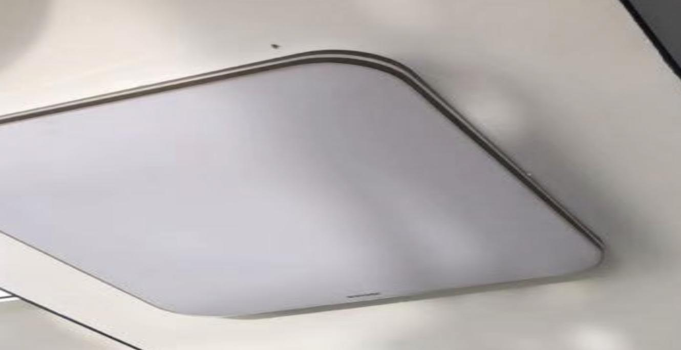 | 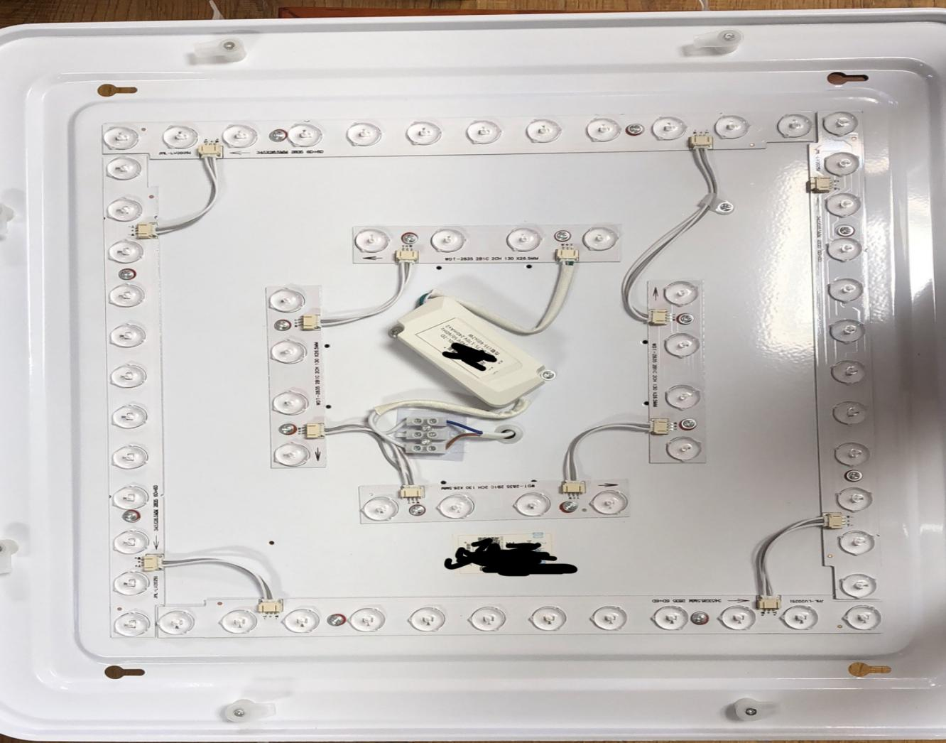
3、样品要求：
（1）递交响应文件时需同时递交LED灯具样品一套。
（2）样品用标贴标明投标人名称、材料名称、规格型号等。
（3）中标供应商的样品须封存并作为验收的重要依据。
4、商务要求
（1）交货时间：2019年1月，根据本工程实际进度要求供货。
（2）交货地点：南京大学鼓楼校区留学生宿舍楼工地指定地点。
（3）交货要求：按采购人要求的供货数量和时间组织供货，货物运抵前半小时通知采购人准备接收。
（4）质保要求：LED灯具为整套质保二年（此标准为最低标准，各响应人也可根据自身情况报最长质量保证期）。质保期内发生的光源、灯具非人为因素损坏由供方免费更换并完成安装(或承担安装费用)，响应人对该条质保要求要有明确的承诺。
（5）售后服务：质量保证期内所需相关服务费（包括材料及人工费用）全部由供货方负责，供货方在接到报修电话后4小时内响应，48小时内派出服务人员到达现场。如不能修复应采取补救措施，采购方有权从货款或质量保证金中扣除相应的价款作为补偿。
四、响应报价
1、响应报价是询价通知书所确定的采购范围内的全部工作内容的价格体现，除非合同中另有规定，报出的单价及总价，必须包括所供全部材料的生产、包装、运输、装卸、质保期内所需相关服务费及保险、利润、税收以及风险费等全部费用。
2、响应报价方式采用固定单价报价。响应人应充分考虑货物制作期间材料的政策性调整和市场风险，确定风险系数计入总报价。报价确定后不作调整，结算时单价不变，数量按实结算。
3、响应报价的计价方法采用拟采购货物件数乘以单件货物的综合单价作为响应总报价，除采购人调整采购数量外，响应总报价不得变动。实际供货按采购方要求及现场实际情况进一步复核数量，按成交单价调整合同金额。
4、响应供应商应承担其编制响应文件与递交响应文件所涉及的一切费用。不管询价结果如何，采购人对上述费用不承担任何责任。
五、响应文件组成及要求
1、响应文件包含下述材料
（1）响应函（文件格式1）；
（2）报价一览表（文件格式2）；
（3）所报产品（设备）的相关技术/证明文件及实物彩图。
（4）技术、商务偏离表（文件格式3）；
（5）法定代表人资格证明书（文件格式4）；
（6）法人授权委托书（文件格式5）；
（7）诚信声明（文件格式6）；
（8）营业执照、组织机构代码证、税务登记证或三证合一（复印件加盖公章）；
（9）响应人提供全新正品行货、质量保障和售后服务等承诺函；
（10）响应人认为有必要提交的其他资料；
2、响应文件格式要求
（1）响应文件一式三份，其中正本一份，副本二份，必须在封面注明“正本”、“副本”字样。响应文件副本应与正本一致，如出现不一致的情况以正本为准。
（2）响应文件须用文件袋密封，文件袋的封口处和接缝处应骑缝加盖响应人公章。文件袋上注明询价采购项目名称、响应人名称及“不准提前启封”字样，并加盖响应人公章。
（3）响应文件应按前述顺序编制和装订并加盖响应单位公章，询价通知书有格式规定的按格式填写，无格式要求的自定格式，但需风格一致。如有弄虚作假者作废标处理，采购单位有权追究其法律责任。
3、响应文件的递交（开标）时间和地点
（1）响应文件递交及开标时间：2019年1月15日上午10:00时（北京时间）。
（2）响应文件递交及开标地点：南京大学仙林校区综合楼409会议室。
（3）响应文件送达方式：直接送达纸质件材料，不接受邮寄等其他送达方式。
（4）响应文件必须按询价通知书规定的时间及地点送达，逾期或不符合密封要求的响应文件恕不接受。
六、开标和评标
1、开标
报价截止后响应人不足3家或者通过资格审查或符合性审查的响应人不足3家的，除采购任务取消情形外，若询价文件存在不合理条款的，采购人改正后重新询价；若询价文件没有不合理条款，需要采用其他采购方式采购的，按照以下方式处理：
（1）如改用竞争性谈判方式采购的：谈判小组所有成员应当集中与单一供应商分别进行谈判；在谈判过程中，谈判小组可以根据谈判文件和谈判情况实质性变动采购需求中的技术、服务要求以及合同草案条款；谈判小组根据质量和服务均能满足采购文件实质性响应要求且最后报价最低的原则提出成交候选人或确定成交供应商。
（2）如改用单一来源采购方式的：在保证采购项目质量和双方商定合理价格的基础上进行采购。
（3）如改用竞争性磋商方式采购的：磋商小组所有成员应当集中与单一供应商分别进行谈判磋商；在磋商过程中，磋商小组可以根据磋商文件和磋商情况实质性变动采购需求中的技术、服务要求以及合同草案条款；经磋商确定最终采购需求和提交最后报价的供应商后，由磋商小组采用综合评分法对提交最后报价的供应商的响应文件和最后报价进行综合评分。按照评审得分由高到低顺序推荐3名以上成交候选供应商；评审得分相同的，按照最后报价由低到高的顺序推荐；评审得分且最后报价相同的，按照技术指标优劣顺序推荐。
（4）响应人若不接受采购方式的改变，应在规定的时间内书面向询价小组说明，未在规定时间内提交书面说明的视为接受采购方式的改变。
2、评审的组织和依据
（1）南京大学基建处负责组建三人以上单数的询价小组。
（2）询价小组秉持客观、公正的原则，对响应文件进行系统地比较和评审。
（3）现行相关法律法规及本询价文件，是评审的依据。
3、评审程序
（1）资格审查：依据法律法规和询价通知书的规定，对供应商的资格证明等进行审查，以确定供应商是否具备资格。
（2）响应审查：依据询价通知书的规定，对响应文件的有效性、完整性以及各响应供应商的报价、供货期/工期、质量标准、技术方案、服务、信誉等方面对询价通知书的响应程度进行审核，以确定供应商是否实质性响应询价通知书的要求。
（3）询价小组依照询价通知书相关规定，按满足资格条件、实质性响应询价通知书要求、质量和服务相等且报价最低的原则，按照价格由低到高的顺序确定三个成交候选人。
（4）在技术要求和商务条件满足采购要求的前提下，报价低的成交候选人排名在前。报价相同的前提下，技术要求和商务条件更有利于采购人的成交候选人排名在前。
（5）正序排名第一的成交候选人应确定为成交供应商。成交供应商的报价是成交价格。
（6）成交供应商因不可抗力或者自身原因不能履行合同的，采购人可按成交排序确定后一位成交候选人为成交供应商。
（7）采购人将把合同授予最佳响应人，满足资格条件、实质性响应询价通知书要求、质量和服务相等且报价最低的响应人中标，但并不保证响应报价最低者中标，采购人对响应人不负未成交原因的解释义务。
4、有下列情形之一的，响应文件无效：
（1）响应人资格条件不符合询价通知书要求的；
（2）响应文件不按询价通知书规定的格式和内容填写的；
（3）响应文件不按询价通知书的规定密封、签字、盖章的；
（4）响应报价超出项目预算或明显低于成本价并无法做出有效说明的；
（5）技术要求未响应采购需求或低于采购需求的；
（6）商务条件未响应采购需求或低于采购需求的；
（7）法定代表人或其授权代表未参加报价会议的；
（8）其它导致响应文件无效的情形。
七、合同签订
1、签订合同的依据和要求
（1）询价通知书、成交供应商的响应文件及有效承诺文件等，是签订合同的依据。
（2）采购人与成交供应商应当在中标结果公示(无异议)后5日内，按照询价通知书、成交供应商的响应文件及有效承诺等文件的主要内容，与基建处洽谈和签订采购合同。
2、付款方式
（1）无预付款。
（2）货到现场、安装完成并经验收合格后，卖方将实际供货总价款的3%打入南京大学账户，买方再付至实际供货总价款的100%。交付使用满2年后，无质量问题并按合同约定做好相关质保服务时退还（不免除质保期内的保修责任）。
3、验收
（1）根据成交人的投标承诺及行业标准、国家标准验收。
（2）验收时，供方应随货提供以下资料供需方验收：
①产品名称、型号、规格、使用说明书；
②制造厂名称、商标；
③出厂日期、产品编号或生产批号；
④合格证；
⑤自安装结束之日起不少于两年的整机免费包修保证书。
4、违约责任
（1）卖方所交付的货物不符合本询价通知书规定的或货物送样检测时质量达不到要求的，必须无条件退换，并承担检测费。卖方逾期交付货物的，每逾期1天，卖方应向买方偿付逾期交付部分货款总额1%的违约金。因交货延误造成需方损失的，每延误一天，按延误部分价款的1‰罚款，延期累计超过十天，每延期一天，卖方赔付合同总金额的2%，买方将从货款或卖方提供的质量保证金中扣回索赔金额。
（2）卖方所交付的货物品不符合本询价通知书规定的，买方有权拒收。如果买方拒收的，卖方应向买方支付合同总金额5%的违约金；如果买方同意使用的，应当对价格进行另行协商。
5、卖方进出校园的车辆需严格遵守南京大学保卫处及相关部门管理规定，停车费用按照《南京大学停车收费管理实施办法》（南字发〔2018〕4号）等相关文件执行，由乙方自行承担。
八、联系方式
联系人：陆老师
联系电话：025-85789926
电子邮箱：13705165269@163.com
九、其他事项
1、按程序对本询价通知书所作的书面澄清、修改、答疑（如有），是本询价通知书的组成部分。
2、本询价通知书为确定成交供应商后，发、承包双方所签合同的组成文件，其解释顺序先于响应文件。
3、凡涉及询价通知的澄清、修改以及该项目的成交结果，均以南京大学基建处主页发布的信息为准。（http://jjc.nju.edu.cn/）

附件：文件格式
文件格式1

响应函
南京大学：
贵校组织的 （项目名称）、（项目编号） 的采购活动，我方已详细研究了询价通知书。愿意按询价通知书的要求承包本次询价范围内的全部工作，对此项目以总价人民币 （金额大写） 元（￥ 元）进行响应，并作承诺如下：
1、我方遵守询价通知书的规定；
2、我方已审核全部响应文件，确认无误；
3、响应文件提供的材料真实有效，符合本项目询价通知书的要求；
4、我方保证中标后履行双方签订的合同条款，保质、保量、按期交货。

响应人全称： （加盖单位公章）

法定代表人： （签字或签章）（联系电话）

或

响应人代表： （签字或签章）（联系电话）

年 月 日
文件格式2

报价一览表
序号 | 货物名称 | 规格型号 | 单位 | 数量 | 单价 | 合价 | 品牌 | 备注
1 | LED 48W吸顶灯 | 500mm×500mm×50mm  LED/暖光 | 套 | 250
合计 |  | 人民币（小写）： （大写）：
注：各响应人请参照以上图片、规格型号及尺寸选择各家最接近的产品报价，尺寸不得超出650mm×650mm×70mm，功率不得超过58W。

响应人承诺：
- 最短交货期 日历天。
- 质保期 年（≥2年）。
- 响应报价包括所供全部材料的生产、运输、装卸、质保期内相关服务费及保险、利润、税收以及风险费等全部费用。
- 响应报价方式采用固定单价报价。我方已充分考虑货物制作期间材料的政策性调整和市场风险，确定风险系数计入总报价。报价确定后不作调整，结算时单价不变，数量按实结算。

响应人全称： （加盖单位公章）

法定代表人： （签字或签章）（联系电话）

或

响应人代表： （签字或签章）（联系电话）

年 月 日
文件格式3
技术、商务偏离表
序号 | 询价文件条款 | 报价文件条款 | 偏离说明
1 | …… | …… | ……
2
3
4
5
6
7
8
9
注：
- 响应人必须对照询价通知书的要求和自身响应能力，逐条如实填写，否则将认为响应人接受询价通知书的所有要求。“偏离说明”列填写偏离原因，完全符合的填写“无偏离”。
- 响应人可对照本询价通知书，扩展填写文件条款（含规格、技术参数、性能、质量、交货时间、交货地点、质量保证期、售后服务、验收、付款方式等）及响应情况。

响应人全称： （加盖单位公章）

法定代表人： （签字或签章）（联系电话）
或
响应人代表： （签字或签章）（联系电话）

年 月 日
文件格式4
法定代表人资格证明书
单位名称：
单位地址：
单位性质：
成立时间：
姓名： ，性别： ，年龄： ，职务：
身份证号码：
系 的法定发表人，为贵校组织的 （项目名称）、（项目编号） 的询价活动，签署响应文件、进行合同谈判、签署合同和处理与之有关的一切事务。

特此证明。

响应人全称： （加盖单位公章）

法定代表人二代身份正、反面扫描件或复印件粘贴处

年 月 日

注：如授权委托代理人到场则“法定代表人身份证明”不须提供。
文件格式5
法定代表人授权委托书
南京大学：
本人（法定代表人姓名）系注册于 （响应人住址） 的（响应人名称）的法定代表人。本人现委托 （响应人代表） 为我方代理人。
贵校组织的 （项目名称）、（项目编号） 的询价活动，该代理人可以本单位名义处理一切与之有关事务，其法律后果由我单位承担。
代理人无转委托权。
响应人全称： （加盖单位公章）
法定代表人： （签字或签章）（身份证号码）（联系电话）
响应人代表： （签字或签章）（身份证号码）（联系电话）

法定代表人二代身份正、反面扫描件或复印件粘贴处

响应人代表二代身份证正、反面扫描件或复印件粘贴处

年 月 日
注：如法定代表人到场到场则“法定代表人授权委托书”不须提供。
文件格式6

诚信声明

南京大学：
（响应人全称）郑重声明：我单位具备《中华人民共和国政府采购法》第二十二条规定的供应商资格条件。
我单位具有独立承担民事责任的能力，具有良好的商业信誉和健全的财务会计制度，具有履行合同所必需的设备和专业技术能力，有依法缴纳税收和社会保障资金的良好记录，在合同签订前后随时愿意提供相关证明材料。
我单位同时声明：参加（项目名称）、（项目编号） 采购活动前三年内，在经营活动中没有重大违法记录。
我单位对以上声明负全部法律责任，特此声明。

响应人全称： （加盖单位公章）

法定代表人： （签字或签章）（联系电话）

或

响应人代表： （签字或签章）（联系电话）

